一、wireshark包捕获截图
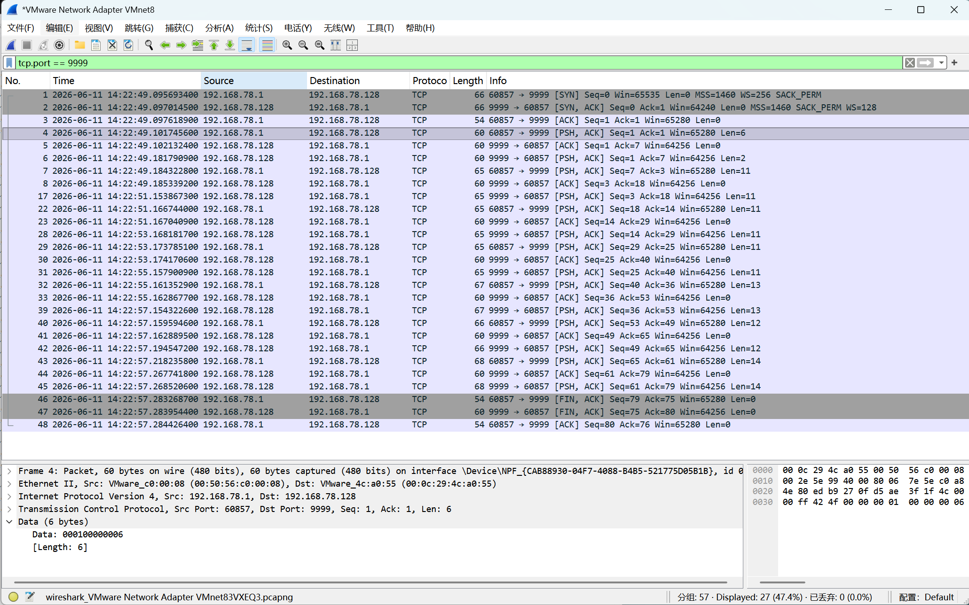
图1：初始化报文（Type=1）
图1说明：该报文由客户端（端口目标：60857）发往服务端（端口目标：9999）。报文长度共6字节，前2字节0001代表报文类型Type=1（为初始化报文），后4字节00000006表示文件划分总分块数量为6。本报文作用是客户端向服务端告知本次传输的分块总数，完成通信初始化。
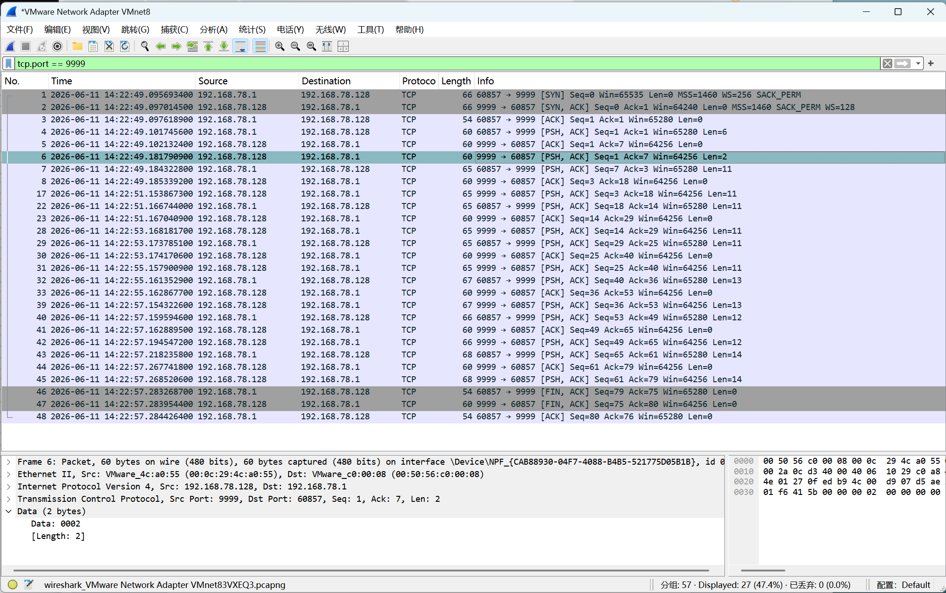
图2：同意报文（Type=2）
图2说明：该报文是服务端对初始化请求的回复（agree报文），长度为2字节。数据0002表明报文类型 Type=2，无额外长度与数据字段。服务端以此报文告知客户端已接收分块信息，同意正式开始数据传输，双方进入数据交互阶段。
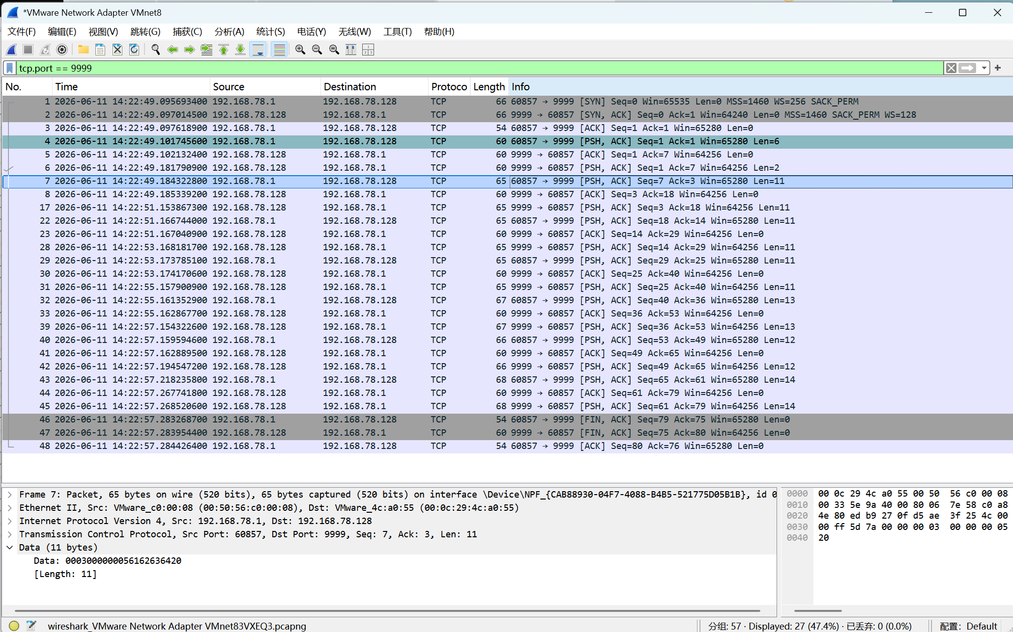
图3：反转请求报文（Type=3）
图3说明：客户端向服务端发送数据请求报文，Length为11字节。前2字节（0003）表明Type=3，中间4字节标识数据长度为5，剩余字节是截取的原始文本ASCII数据。按照TLV格式封装不定长数据块，解决TCP字节流无边界问题，等待服务端完成字符串反转处理。
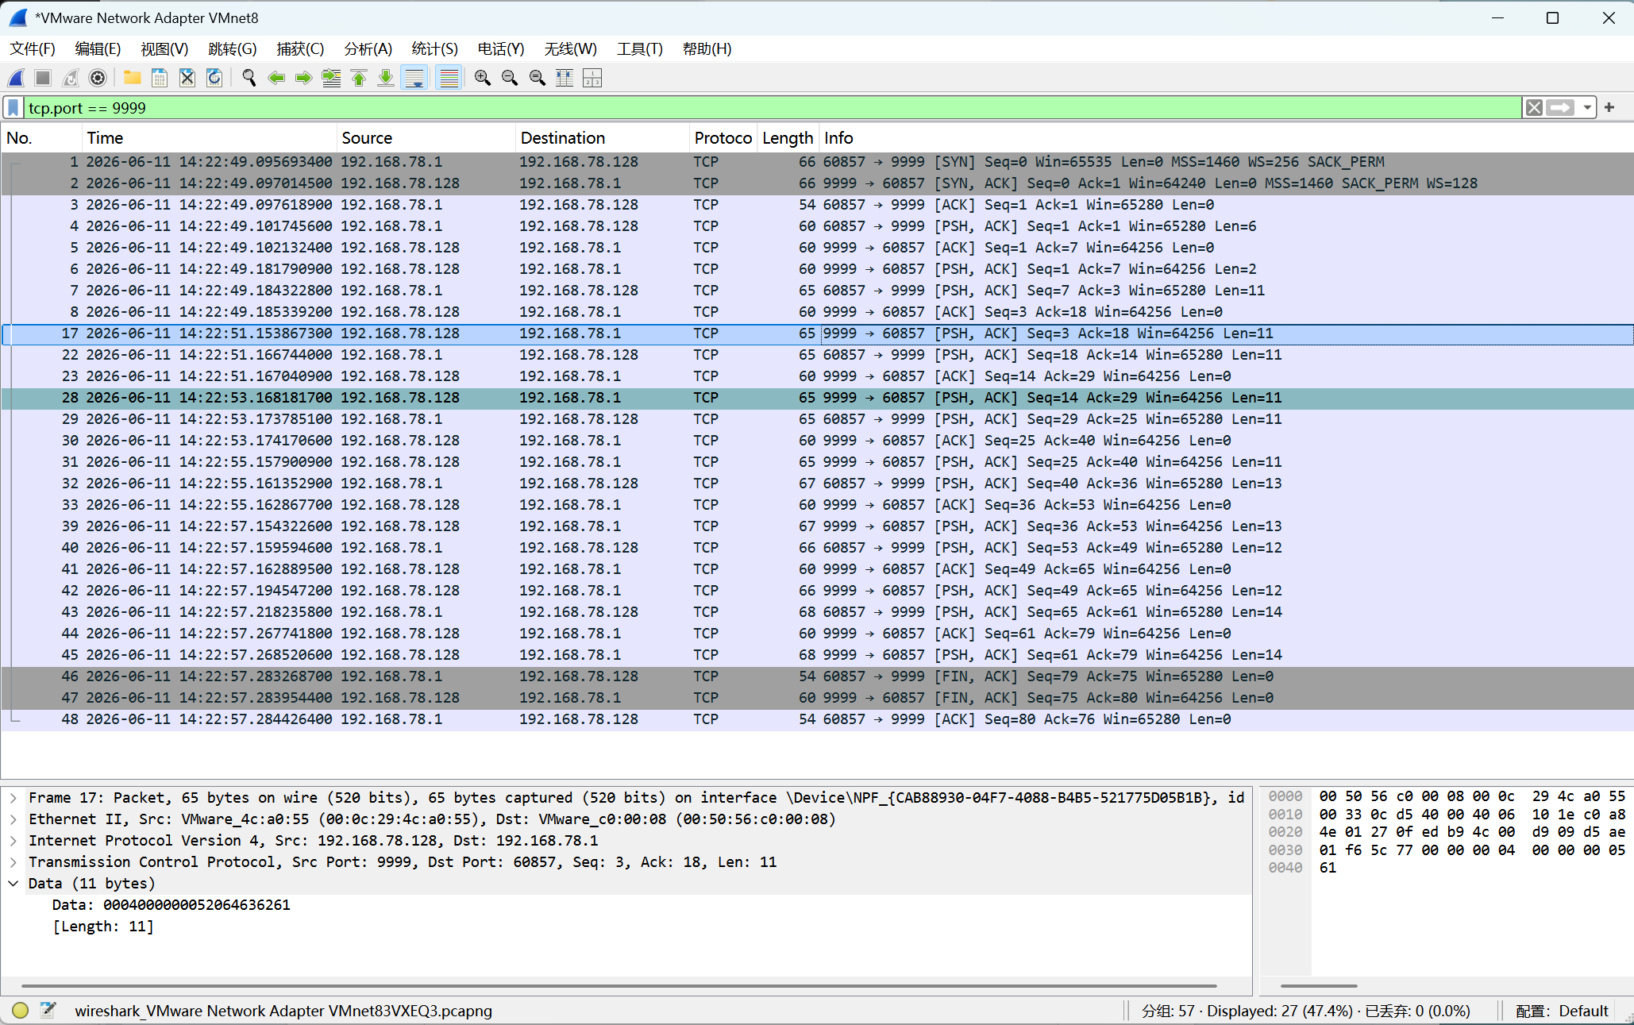
图4：应答报文（Type=4）
图4说明：服务端返回反转结果应答报文，Length共11字节。前2字节标记为Type=4，中间4字节代表返回数据长度，后面字节是完成反转后的字符串内容。服务端将处理结果按协议封装回传，客户端接收后拼接所有块数据，生成最终文件。
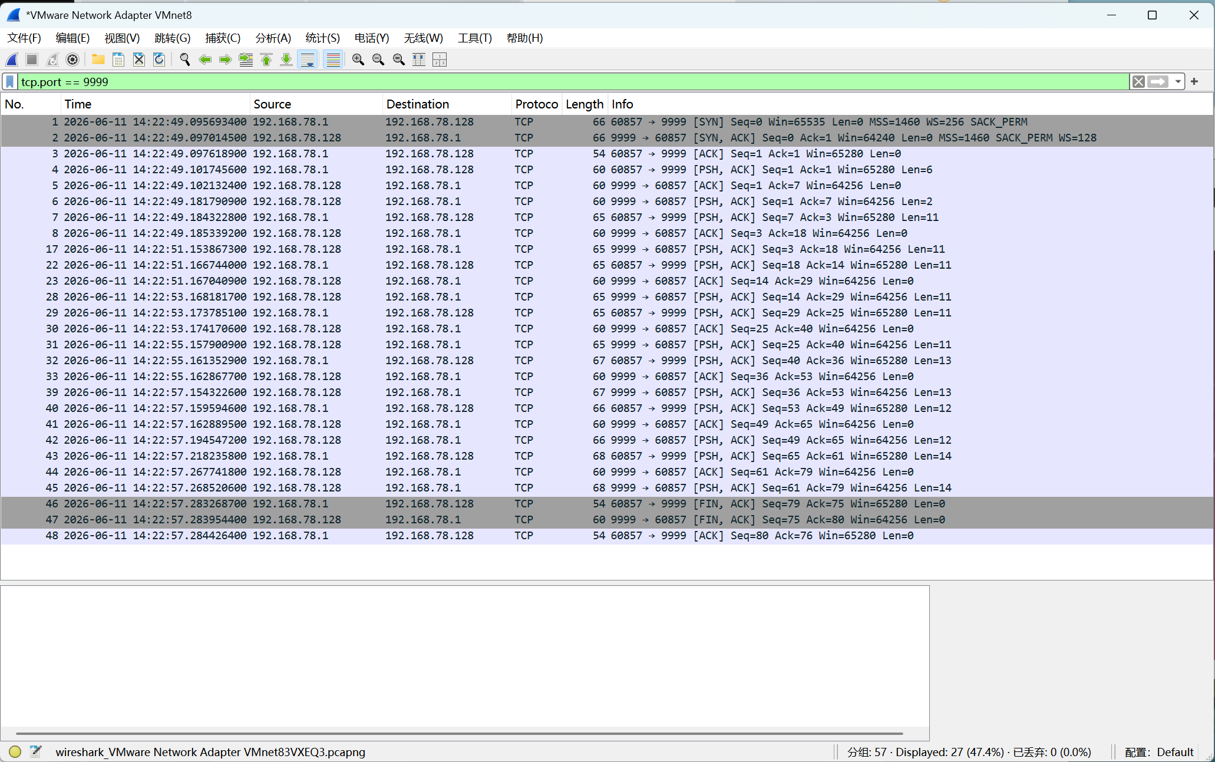
图5：抓包总图
图5说明：此为本次TCP完整通信流程总抓包，包含TCP三次握手（截图中No.1~3）、四类自定义业务报文交互以及连接断开的四次挥手（截图中No.46~48）。全过程基于端口9999 通信，所有自定义报文严格按照约定格式封装解析，整体流程有序，验证了客户端与服务端通信逻辑运行正常。
- 关键点及解决方案
1. 在TCP传输中添加自定义标签区分消息类型，确保客户端和服务端按正确顺序交流。
·解决方法：定义2字节Type字段区分四种报文类型：Type=1初始化报文（后跟4字节分块总块数N），Type=2同意报文（后无数据），Type=3数据请求（后跟4字节数据长度+数据），Type=4数据应答（后跟4字节反转数据长度+反转数据）。收发双方按顺序组包解包，确保通信步调一致。

2.将原文件随机分块发送，每块长度在[Lmin,Lmax]范围内，最后一块为剩余字节，并要求每次运行的分块序列一致，便于调试和复现。
·解决方法：客户端启动时通过命令行参数获取Lmin、Lmax和seed三个值，首先调用random.seed(seed)固定随机种子，保证相同种子下每次运行的分块序列完全相同。使用while循环逐块切分：每轮通过random.randint(Lmin,Lmax)生成当前块长度，若剩余字节remain≤Lmax则直接将剩余字节作为最后一块。分块信息存入chunk_list列表，总块数N=len(chunk_list)通过Type=1报文发送给服务端。同时将各块长度、总字节数写入日志便于追踪，确保调试时可复现相同的分块策略和发送顺序。

3.多个客户端并发连接时，日志写入操作存在竞争状态，可能出现日志内容交错或丢失。
·解决方法：采用双层锁机制保障日志安全：第一层文件锁通过os.open(LOCK_FILE, os.O_CREAT | os.O_EXCL | os.O_WRONLY)原子性创建LOCK_FILE文件实现进程间互斥，若文件已存在则捕获FileExistsError并等待0.005秒后重试；第二层threading.Lock()线程锁确保同一进程内多个线程不重复竞争文件锁。设置3秒超时机制防止死锁，若超过deadline仍未获得锁则强制删除残留lock文件并重置deadline。日志写入使用withopen(LOG_FILE,"a")追加模式，每条日志包含时间戳（精确到毫秒）、客户端/服务端标识和事件详情，写完后立即os.remove(LOCK_FILE)释放锁。

4.服务端需要同时处理多个客户端连接，不能因为某个客户端慢而阻塞其他客户端的服务。
·解决方法：服务端采用socket+threading架构实现并发处理。主线程创建socket并绑定0.0.0.0 : 9999端口，调用s.listen(10)进入监听状态。主线程持续阻塞在s.accept()等待新连接，每当接收到一个客户端连接(c,addr)就创建独立的threading.Thread子线程，调用handle_client(c,addr)处理该客户端的所有报文交互。设置th.daemon=True使主线程退出时子线程自动结束，主线程继续阻塞在accept等待新连接，从而实现多个客户端同时被服务而互不阻塞。

5. 客户端和服务端传输的数据块大小不固定，接收方收到数据后需要准确知道每块数据的起止位置，才能正确区分和解析每一块内容，避免把多块数据混在一起。
·解决方法：在每个Type=3和Type=4报文中，Type部分（2字节）后紧跟4字节大端序数据长度字段。接收方采用分步接收策略：先recv(2)收取2字节Type判断报文类型，再recv(4)收取4字节长度并通过struct.unpack(">I",length_buf)[0]解包获知数据大小，最后recv(length)收取指定长度的实际数据。客户端发送Type=3请求时用struct.pack(">HI",3,size)打包类型和长度，服务端回复Type=4时用struct.pack(">HI",4,len(rev_bytes))打包。通过这种TLV（Type-Length-Value）格式精确解析每个不定长报文边界和内容。

6.客户端将服务器返回的各个反转数据块拼接后，最终要得到完整的原始文件反转结果。
·解决方法：客户端初始化all_rev_data=b" "空字节串用于累积拼接。在for循环中按chunk_list的分块顺序依次处理：对每个块idx和size，从raw_bytes[offset:offset+size]切片获取数据，发送Type=3请求后同步接收对应的Type=4应答报文，解析出rev_block反转数据后执行all_rev_data+=rev_block按序拼接。循环结束后all_rev_data包含所有块的反转结果，通过open("result_rev.txt","w",encoding="ascii")创建文件并一次性写入all_rev_data.decode("ascii")，得到完整反转结果文件。。

- 学习收获
（1）Socket编程：掌握了TCP socket的connect、sendall、recv、bind、listen、accept等基础操作，理解TCP面向连接、可靠传输的特性，为实现客户端和服务端的双向通信打下基础。
（2）协议设计：理解应用层自定义协议的设计方法，采用Type-Length-Value格式区分报文类型，通过先收类型、再收长度、最后收数据的分步接收策略，确保通信双方按固定顺序解析数据，实现可靠的应用层交互。
（3）多线程编程：学习了使用threading.Thread创建子线程以实现并发处理，daemon=True使主线程退出时自动终止线程，配合threading.Lock线程锁保护共享资源，避免多线程并发访问时的数据竞争和不确定性问题。
（4）字节序处理：学习了struct模块进行二进制数据的打包解包，使用">HI"大端字节序格式指定数据类型（2字节无符号整型+4字节无符号整型），确保不同平台间网络通信时数据解析的一致性，避免字节序混乱问题。
（5）随机算法：掌握了使用random.seed固定随机种子使分块序列可复现以及random.randint在指定范围内生成随机整数，理解了可重现性在调试和测试中的重要性，确保每次运行产生相同的随机分块便于问题复现。
（6）TCP协议的三次握手、四次挥手流程：TCP三次握手：客户端发送SYN请求连接，服务端回复SYN+ACK同意连接，客户端再回复ACK确认，三次交互同步双方序号，建立可靠传输通道；四次挥手：客户端先发送FIN表示不再发送数据，服务端回复ACK确认，随后服务端发送FIN表示自身也无数据发送，客户端回复ACK确认，完成双向断开，释放连接资源。
四、Git URL
项目Git仓库地址:

